DORIAN ADOLFO ORDOÑEZ OSORTO

dooros@posgrado.upv.es

Universidad Politécnica de Valencia

Mater Universitario en computación paralela y distribuida

Plataformas de Gestión de Contenedores

Despliegue de API REST en Clúster Docker Swarm

Contenido

Introducción 2

Esquema General 3

Objetivos 3

Desarrollo 4

Requisitos previos 4

Creación de contenedor personalizado 4

Script de configuración 6

Ejecución 9

Creación de clúster 9

Pruebas de Funcionamiento. 11

Conclusiones 13

Referencias 14

# Introducción

El uso de tecnologías orientadas a microservicios cada vez está siendo más usada y tecnologías como lo es Docker, LXC Linux, Kubernetes, Apache Mesos y entre otros aportan cada vez más facilidad al manejo de infraestructuras orientadas a los microservicios. En este documento se presenta una forma de realizar el despliegue de un Clúster con Docker Swarm mediante el uso de Scripts de Linux, de esta forma crearemos nuestro Clúster y lanzaremos sobre él una serie de servicios que nos darán acceso a una aplicación de tipo API REST con un servicio de base datos en el que se agrega un volumen para que nuestros datos tengan persistencia. También haremos uso de la plataforma Docker Hub para crear nuestro contenedor personalizado con el software de desarrollo necesario para que nuestra aplicación se ejecute.

# Esquema General

## Objetivos

- Creación de Contenedor con NodeJS y MongoDB en Docker Hub

- Creación de Docker Compose para levantar los servicios.

- Uso de volumen para persistencia de datos de base datos.

- Uso de volumen para montar nuestra aplicación.

- Uso de plataforma de orquestación Swarm.

- Analizar usabilidad, facilidad, versatilidad.

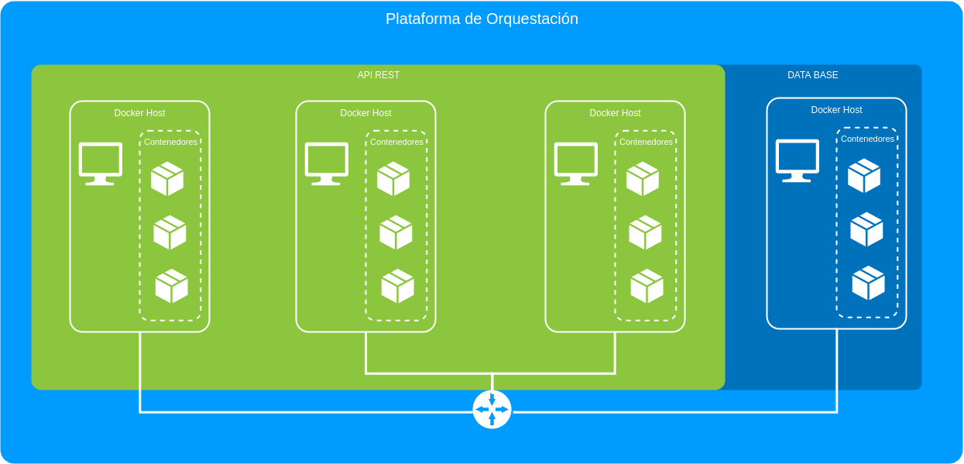

Nuestra infraestructura consta de un Clúster de Docker Swarm en el que tendremos nuestros servicios de base de datos y de aplicación corriendo. Para este ejemplo aremos uso del software de virtualización VirtualBox para crear cada uno de los nodos.

# Desarrollo

## Requisitos previos

Para realizar de forma automatizada el despliegue de nuestra API REST haremos tendremos como sistema operativo una distribución de Linux, en este caso se realizó con la distribución Linux Mint y previamente instalado VirtualBox

## Creación de contenedor personalizado

Creación de contenedor personalizado en Docker Hub

***Dockerfile***

FROM ubuntu:14.04

MAINTAINER dooros@posgrado.upv.es

VOLUME ["/data/db"]

# install SSH

RUN apt-get update && apt-get -y install openssh-server supervisor

RUN mkdir /var/run/sshd

RUN echo 'root:root' |chpasswd

RUN sed -ri 's/^PermitRootLogin\s+.*/PermitRootLogin yes/' /etc/ssh/sshd_config

RUN sed -ri 's/UsePAM yes/#UsePAM yes/g' /etc/ssh/sshd_config

# Install MongoDB

RUN \

sudo apt-key adv --keyserver hkp://keyserver.ubuntu.com:80 --recv EA312927 && \

sudo echo "deb http://repo.mongodb.org/apt/ubuntu trusty/mongodb-org/3.2 multiverse" | sudo tee /etc/apt/sources.list.d/mongodb-org-3.2.list && \

sudo apt-get update && \

sudo apt-get install -y mongodb-org

RUN apt-get update

# Install Node.js

RUN apt-get install --yes curl

RUN curl --silent --location https://deb.nodesource.com/setup_8.x | sudo -E bash -

RUN apt-get install --yes nodejs

COPY supervisord.conf /etc/supervisor/conf.d/supervisord.conf

# Open the ports

EXPOSE 22 3000 27017

# run services

CMD ["/usr/bin/supervisord"]

En anterior archivo define:

1. La configuración de un servidor SSH
2. Instalación de MongoDB
3. Instalación de NodeJs

Para crear nuestro contenedor de forma automática a partir de un repositorio de GitHub tendremos que subir nuestro archivo Dockerfile a nuestro repositorio.

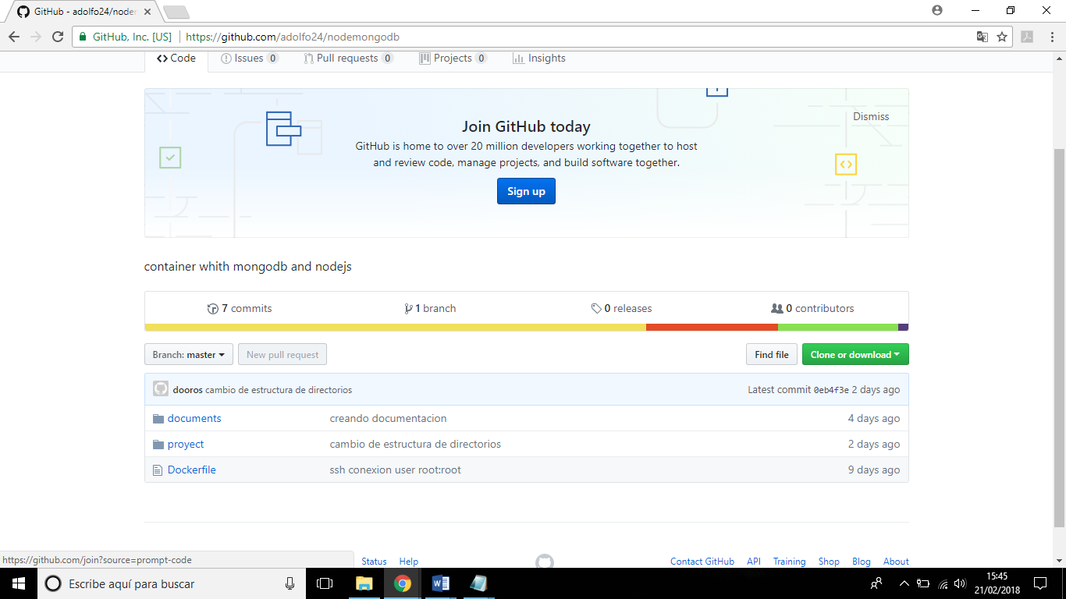

Una vez este nuestro archivo en el repositorio tendremos que enlazar la creación de nuestro contenedor con el repositorio de GitHub en la plataforma de Docker Hub.

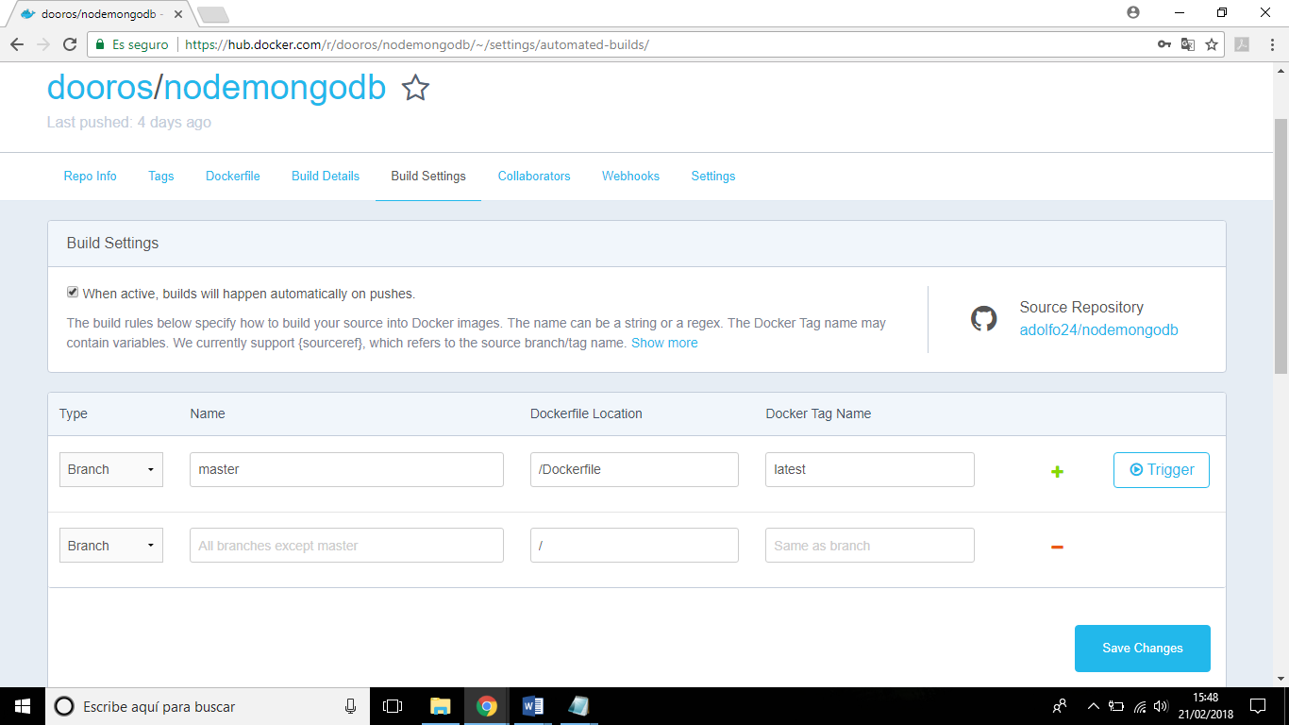

De esta forma cada vez que se genere una modificación en nuestro repositorio se creara automáticamente el contenedor personalizado.

## Script de configuración

Creación de clúster Docker Swarm y servicios

***cluster.sh***

#!/usr/bin/env bash

for i in "1" "2" "3"; do

docker-machine create -d virtualbox nodo-$i

done

MANAGER_IP=$(docker-machine ip nodo-1)

eval $(docker-machine env nodo-1)

docker swarm init --advertise-addr $MANAGER_IP

MANAGER_TOKEN=$(docker swarm join-token -q manager)

WORKER_TOKEN=$(docker swarm join-token -q worker)

for i in "2" "3";do

WORKER_IP=$(docker-machine ip nodo-$i)

eval $(docker-machine env nodo-$i)

docker swarm join --token $WORKER_TOKEN --advertise-addr $WORKER_IP $MANAGER_IP:2377

done

for i in "1" "2" "3"; do

docker-machine ssh nodo-$i "sudo mkdir -p /home/"

docker-machine scp -r `pwd` nodo-$i:/home/

docker-machine ssh nodo-$i "sudo mkdir -p /data/db/"

eval $(docker-machine env nodo-$i)

docker pull dooros/nodemongodb

done

eval $(docker-machine env nodo-1)

docker pull dockersamples/visualizer

docker stack deploy --compose-file docker-compose.yml proyect

docker service ls

docker-machine ls

Los pasos que sigue el Script anterior son:

1. Creación de las máquinas virtuales en VirtualBox.
2. Configuración del clúster Docker Swarm.
3. Copiamos la aplicación a los directorios locales de cada una de las máquinas virtuales.
4. Creamos nuestros servicios a partir del fichero docker-compose.yml
5. Listamos nuestros servicios y máquinas virtuales

Archivo de configuración de servicios

***docker-compose.yml***

version: "3.3"

services:

api:

image: dooros/nodemongodb

links:

- db

ports:

- "80:3000"

volumes:

- aplicacion:/home

command: bash -c "node /home/app.js"

deploy:

replicas: 4

db:

image: dooros/nodemongodb

ports:

- "27017:27017"

volumes:

- data-db:/data/db

deploy:

placement:

constraints: [node.role == manager]

visualizer:

image: dockersamples/visualizer

ports:

- "8080:8080"

stop_grace_period: 1m30s

volumes:

- /var/run/docker.sock:/var/run/docker.sock

deploy:

placement:

constraints: [node.role == manager]

volumes:

aplicacion:

driver_opts:

o: bind

device: /home/proyect/

data-db:

driver_opts:

device: /data/db/

o: bind

En el archivo anterior se crean los siguientes servicios:

1. El servicio API que monta un volumen en el que se encuentra nuestra aplicación de API REST
2. El Servio DB que monta un volumen data-db en el que van estar almacenado los datos de la base de datos.
3. El servicio visualizer en el que podremos observar nuestro clúster Swarm y los servicios que hay en cada uno de los nodos.

# Ejecución

Para crear nuestro clúster de Docker Swarm tendremos que descargar el siguiente repositorio

<https://github.com/adolfo24/nodemongodb>

cd nodemongodb/proyect

## Creación de clúster

sudo chmod +x cluster.sh

./cluster.sh

Con esto se creará automáticamente nuestro clúster y nuestros servicios.

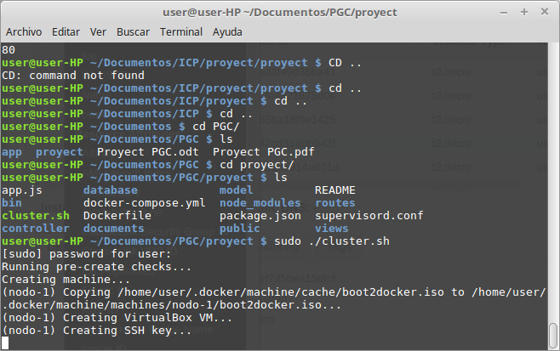

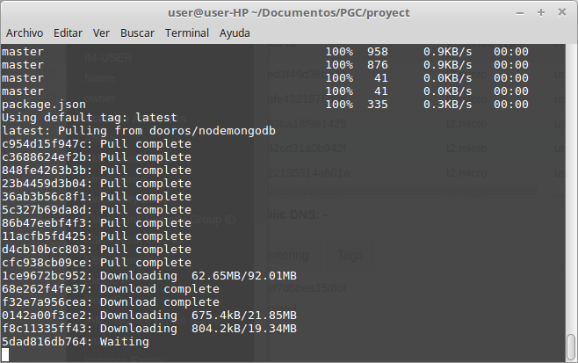

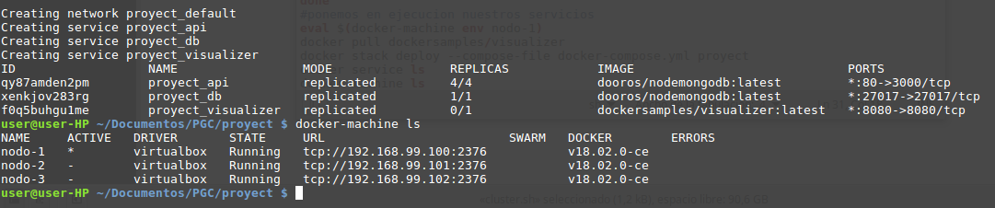

Una vez haya terminado el Script veremos en pantalla los servicios disponibles y la lista de los nodos del clúster.

## Pruebas de Funcionamiento.

Cuando ya haya terminado podremos ver el servicio de API REST en cualquiera de las direcciones IPs de los nodos del clúster.

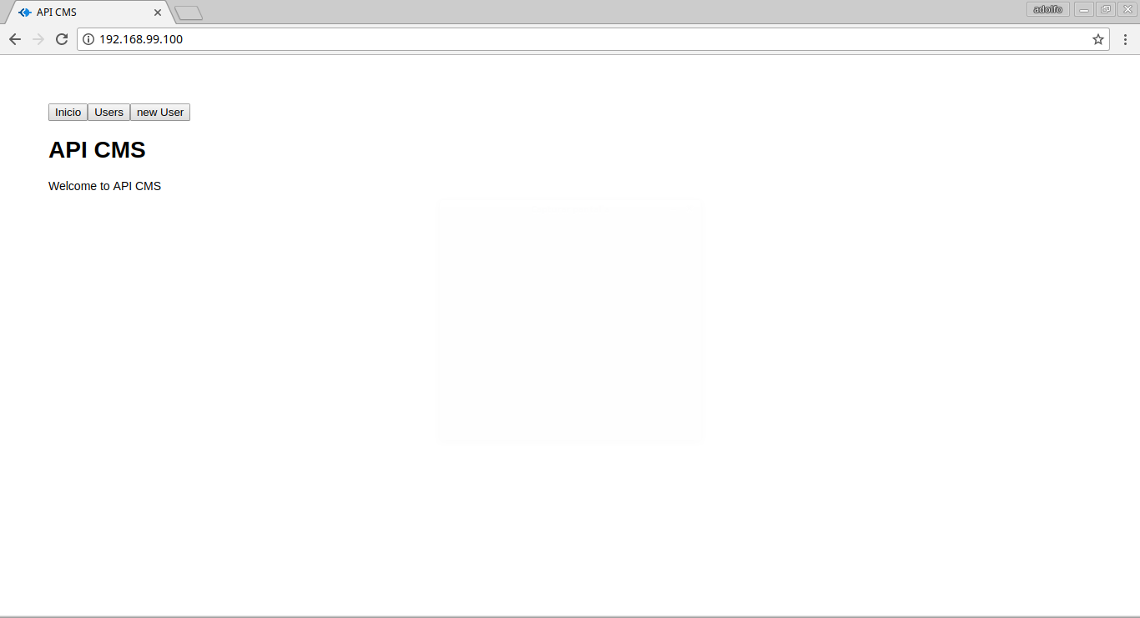

Procederemos a registrar un nuevo usuario

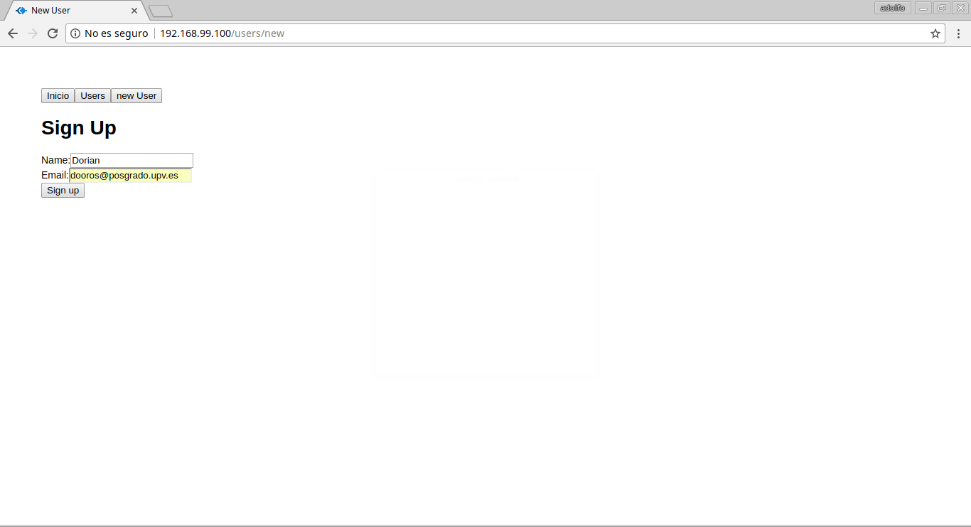

Y por último listaremos el usuario desde la aplicación:

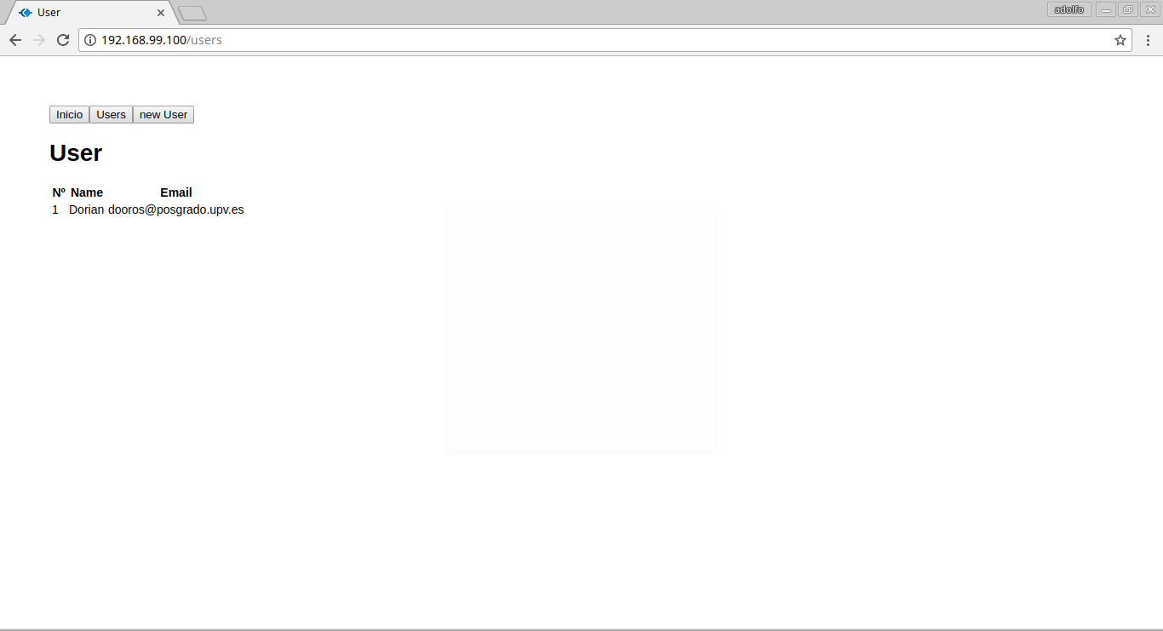

Ahora eliminaremos todos los servicios con el comando

docker stack rm proyect

y veremos en nuestro visualizer en el puerto 8080 que ya no existen servicios

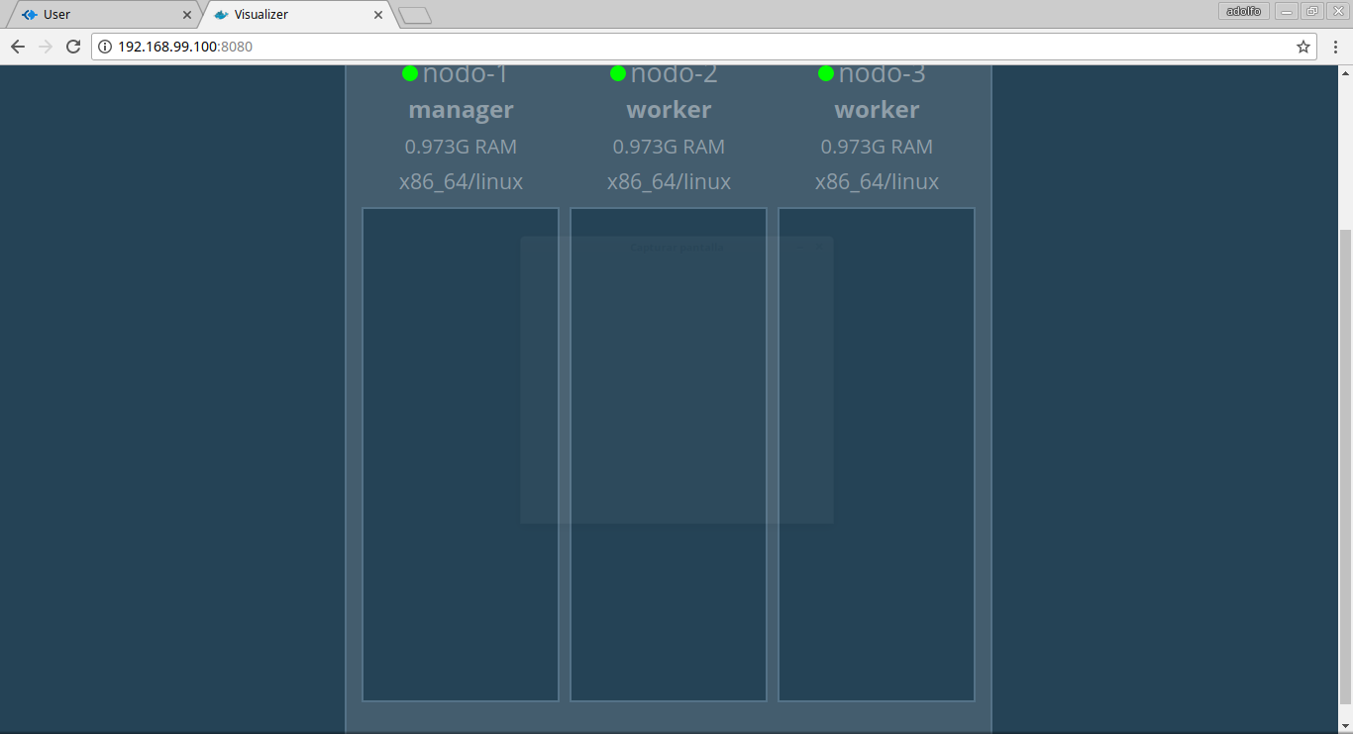

Crearemos los servicios nuevamente con el comando

docker stack deploy --compose-file docker-compose.yml proyect

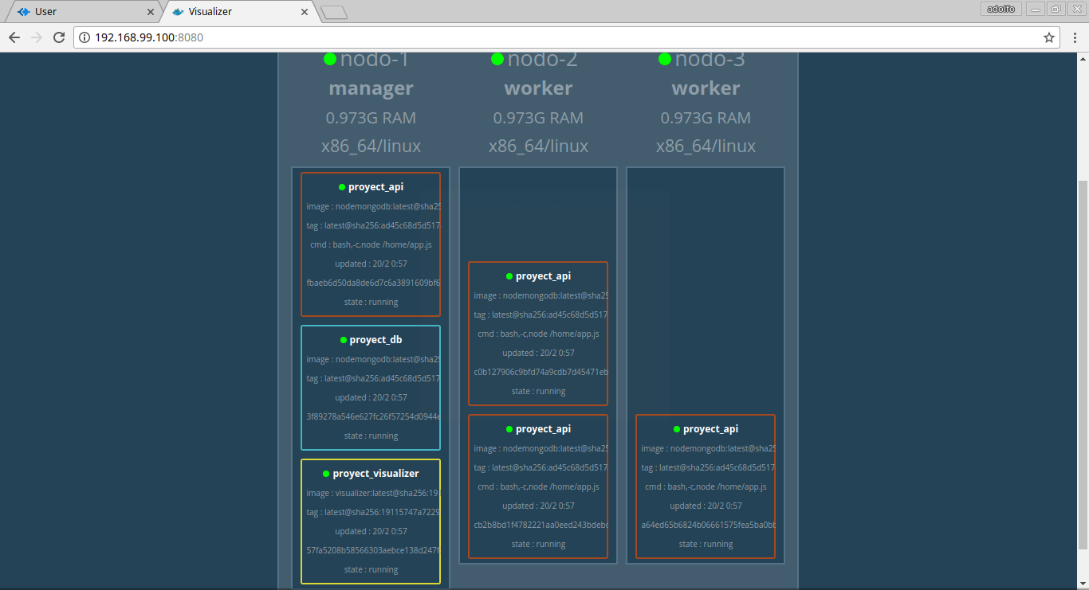

Si visualizamos nuevamente los usuarios veremos que no se han perdido los datos y siguen en nuestra aplicación.



# Conclusiones

1. Docker Swarm es una plataforma de orquestación de contenedores de fácil uso para la creación de clúster. Con ella podemos montarnos un servicio de alta disponibilidad para nuestras aplicaciones haciendo uso de la replicación.
2. Docker Hub es una plataforma en la que podemos crear nuestros contenedores personalizados y actualizar de forma automatizada por medio de la herramienta GitHub.
3. En cuanto al uso del Docker Swarm se puede decir que solo basta tener conocimientos generales de Docker para poder poner ejecución los servicios que requiramos. Existe una gran facilidad de uso debido a que es una herramienta propia de Docker y no necesitamos aprender otro tipo de tecnología para ponerlo en práctica.

# Referencias

<https://docs.docker.com/>

<https://docs.docker.com/engine/swarm/>